Essa lista de exercícios é sobre a Aula 3 - Conectivos Lógicos

1 - Diga quais frases abaixo são proposições:

1. Manaus é a capital do estado da Bahia = É proposição
2. Qual é o horário do show? = Sentenças interrogativas não são proposições
3. Que dia lindo! = Sentenças exclamativas não são proposições

2 - Dado as seguintes proposições, traduza para a linguagem corrente:  
**P = Está frio   
Q = Está chovendo**

1. ￢P = Não esta frio
2. P ∧ Q = Está frio e esta chovendo
3. P ∨ Q = Esta frio ou esta chovendo
4. Q ⟷ P = Esta chovendo se e somente se esta frio
5. P ⟶ ￢Q = Se esta frio então não esta chovendo
6. ￢P ∧ ￢Q = Não esta frio e não esta chovendo
7. P ∨ ￢Q = Esta frio ou não esta chovendo
8. P ∧ ￢Q ⟶ P = Se esta frio e não esta chovendo então esta frio

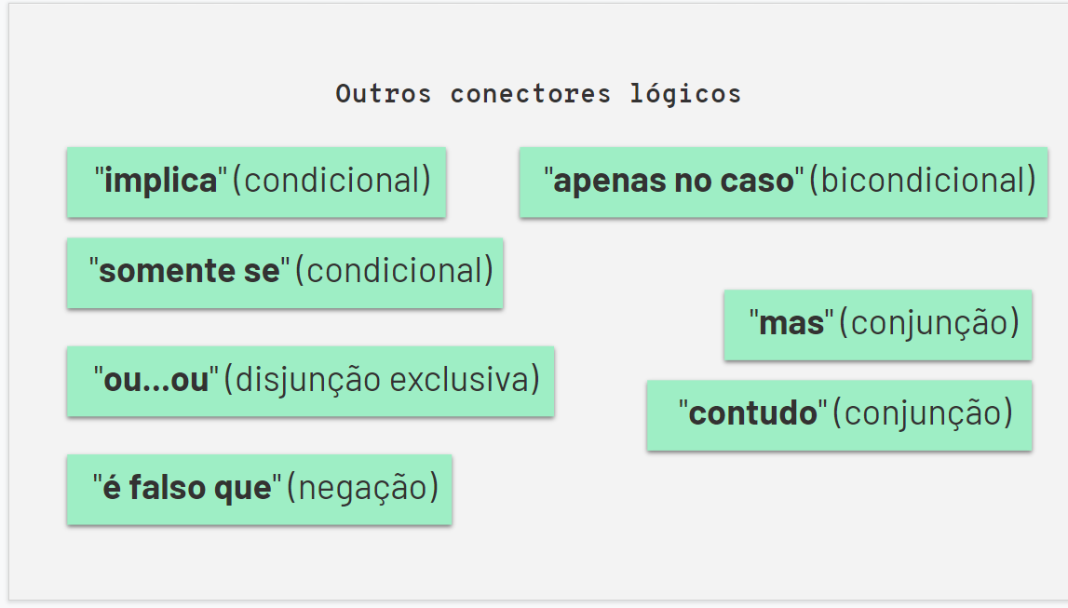

3 - Dado as seguintes proposições, traduza para a linguagem simbólica:

**P = Carlos fala francês   
Q = Carlos fala inglês  
R = Carlos fala alemão**

1. Carlos fala francês ou inglês, mas não fala alemão = (P V Q) ᴧ ­­­­(⌐ R)
2. Carlos fala francês e inglês, ou não fala francês e alemão = (P ᴧ Q) V (⌐ P ᴧ R)
3. É falso que Carlos fala francês mas não que fala alemão ­ = (⌐ P ᴧ ⌐ R)
4. É falso que Carlos fala inglês ou alemão mas não que fala francês = (⌐ Q V R) ᴧ (⌐P)

4 - Construa a tabela verdade

1. ￢P ∧ ￢Q
2. ￢(P ∨ Q)
3. (P ∧ Q) ∨ ￢(P ∧ R)

|  |  |  |  |  |
| --- | --- | --- | --- | --- |
| P | Q | ￢P | ￢Q | ￢P ∧ ￢Q |
| V | V | F | F | F |
| V | F | F | V | F |
| F | V | V | F | F |
| F | F | V | V | V |

|  |  |  |  |
| --- | --- | --- | --- |
| P | Q | P ∨ Q | ￢(P ∨ Q) |
| V | V | V | F |
| V | F | V | F |
| F | V | V | F |
| F | F | F | V |

|  |  |  |  |  |  |  |
| --- | --- | --- | --- | --- | --- | --- |
| P | Q | R | P ∧ Q | P ∧ R | ￢(P ∧ R) | (P ∧ Q) ∨ ￢(P ∧ R) |
| V | V | V | V | V | F | V |
| V | V | F | V | F | V | V |
| V | F | V | F | V | F | V |
| V | F | F | F | F | V | V |
| F | V | V | F | F | V | V |
| F | V | F | F | F | V | V |
| F | F | V | F | F | V | V |
| F | F | F | F | F | V | V |